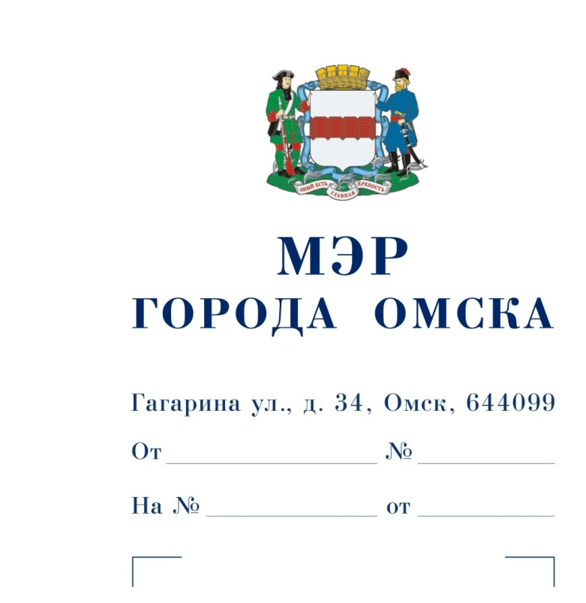

Председателю

Омского городского Совета

Корбуту В.В.

Уважаемый Владимир Валентинович!

Предлагаю внести на рассмотрение Омского городского Совета проект Решения Омского городского Совета «О внесении изменений в программу приватизации муниципального имущества города Омска на 2023 – 2025 годы, утвержденную Решением Омского городского Совета от 22.06.2022 № 429».

Докладчик – Романин Евгений Андреевич, первый заместитель Мэра города Омска, директор департамента имущественных отношений Администрации города Омска.

Приложение: 1. Проект Решения Омского городского Совета «О внесении изменений в программу приватизации муниципального имущества города Омска на 2023 – 2025 годы, утвержденную Решением Омского городского Совета от 22.06.2022 № 429» на 2 л. в 1 экз.

1. Пояснительная записка к проекту Решения Омского городского Совета «О внесении изменений в программу приватизации муниципального имущества города Омска на 2023 – 2025 годы, утвержденную Решением Омского городского Совета от 22.06.2022 № 429» на 1 л. в 1 экз.
2. Список лиц, являющихся разработчиками проекта Решения Омского городского Совета «О внесении изменений в программу приватизации муниципального имущества города Омска   
   на 2023 – 2025 годы, утвержденную Решением Омского городского Совета от 22.06.2022 № 429», на 1 л. в 1 экз.

С.Н. Шелест

Проект

ОМСКИЙ ГОРОДСКОЙ СОВЕТ

РЕШЕНИЕ

от ________________ № ___________

|  |  |  |
| --- | --- | --- |
| О внесении изменений в программу приватизации муниципального имущества города Омска  на 2023 – 2025 годы, утвержденную Решением Омского городского Совета от 22.06.2022 № 429 |  |  |

Статья 1.

Внести в программу приватизации муниципального имущества города Омска на 2023 – 2025 годы, утвержденную Решением Омского городского Совета   
от 22.06.2022 № 429, следующие изменения:

1) строку 49 приложения № 1 «Перечень муниципального недвижимого имущества города Омска, которое планируется приватизировать в 2023 – 2025 годах» исключить;

2) дополнить приложением № 1.2 «Перечень муниципального имущества города Омска, которое подлежит внесению в уставные капиталы акционерных обществ в порядке оплаты размещаемых дополнительных акций» согласно приложению к настоящему Решению.

Статья 2.

1. Настоящее Решение подлежит официальному опубликованию.

2. Контроль за исполнением настоящего Решения возложить на комитет Омского городского Совета по муниципальной собственности.

Мэр города Омска С.Н. Шелест

Приложение

к Решению Омского городского Совета

от ___________________ № _________

«Приложение № 1.2

к программе приватизации муниципального

имущества города Омска на 2023 – 2025 годы

ПЕРЕЧЕНЬ

муниципального имущества города Омска,  
которое подлежит внесению в уставные капиталы акционерных обществ  
в порядке оплаты размещаемых дополнительных акций

|  |  |  |  |  |  |  |  |  |  |
| --- | --- | --- | --- | --- | --- | --- | --- | --- | --- |
| № п/п | Наименование | Местонахождение | Кадастровый номер | Назначение | Протяженность, м | Балансовая стоимость, руб. | Предполагаемый срок приватизации, год | Наименование акционерного общества |  |
| 1 | Тепловая трасса | г. Омск, ул. Латвийская, ул. 14-я Чередовая, территория ТПК от ОАО «ТДК-11» до ЦТП-69, ЦТП-70 | 55:36:000000:18404 | Тепловая трасса | 5661,0 | 23638692,00 | 2024 | Акционерное общество «Тепловая компания» | » |

ПОЯСНИТЕЛЬНАЯ ЗАПИСКА

к проекту Решения Омского городского Совета

«О внесении изменений в программу приватизации   
муниципального имущества города Омска на 2023 – 2025 годы,   
утвержденную Решением Омского городского Совета от 22.06.2022 № 429»

Проект Решения Омского городского Совета «О внесении изменений   
в программу приватизации муниципального имущества города Омска   
на 2023 – 2025 годы, утвержденную Решением Омского городского Совета   
от 22.06.2022 № 429» (далее – проект Решения) подготовлен в целях обеспечения поступлений неналоговых доходов в бюджет города Омска от аренды муниципального имущества города Омска и сокращения расходов бюджета города Омска на содержание нерентабельного имущества.

Проектом Решения предлагается внести следующие изменения в программу приватизации муниципального имущества города Омска на 2023 – 2025 годы   
(далее – программа приватизации):

- исключить из программы приватизации нежилое здание по улице Партизанской, дом 5 в связи с планируемой передачей данного здания в аренду;

- включить в программу приватизации тепловую трассу, проходящую   
по улицам Латвийской, 14-я Чередовая, территории ТПК в целях ее внесения   
в уставный капитал акционерного общества «Тепловая компания» в порядке оплаты размещаемых дополнительных акций в 2024 году.

Принятие Решения Омского городского Совета «О внесении изменений   
в программу приватизации муниципального имущества города Омска   
на 2023 – 2025 годы, утвержденную Решением Омского городского Совета   
от 22.06.2022 № 429» не потребует признания утратившими силу, приостановления,  
изменения или принятия правовых актов Омского городского Совета,   
а также расходов из бюджета города Омска.

По результатам проведения антикоррупционной экспертизы проекта Решения коррупциогенные факторы не выявлены.

Необходимость проведения оценки регулирующего воздействия проекта Решения отсутствует.

СПИСОК

лиц, являющихся разработчиками

проекта Решения Омского городского Совета

«О внесении изменений в программу приватизации   
муниципального имущества города Омска на 2023 – 2025 годы,   
утвержденную Решением Омского городского Совета от 22.06.2022 № 429»

|  |  |
| --- | --- |
| Романин  Евгений Андреевич | Первый заместитель Мэра города Омска, директор департамента имущественных отношений Администрации города Омска, ответственный исполнитель,  телефон 20-01-91 |
| Салахова  Наталья Леонидовна | Заместитель директора департамента имущественных отношений Администрации города Омска,  телефон 20-01-91 |
| Авраменко  Оксана Александровна | Начальник управления правового обеспечения департамента имущественных отношений Администрации города Омска,  телефон 73-50-78 |
| Толкачева  Раиса Александровна | Начальник управления аренды и приватизации недвижимого имущества департамента имущественных отношений Администрации города Омска,  телефон 73-51-31 |
| Беспалова  Екатерина Павловна | Начальник отдела приватизации недвижимого имущества управления аренды и приватизации недвижимого имущества департамента имущественных отношений Администрации города Омска,  телефон 73-51-23 |
| Федосенко  Ирина Олеговна | Главный специалист отдела приватизации недвижимого имущества управления аренды  и приватизации недвижимого имущества департамента имущественных отношений Администрации города Омска,  телефон 73-51-26 |